КАНЦТОВАРЫ ДЛЯ ШКОЛЫ: СКОЛЬКО СТОЯТ, КАК ВЫБРАТЬ И МОЖНО ЛИ СЭКОНОМИТЬ
23 августа 2023
Все покупки к новому учебному году условно можно разделить на одежду и канцелярские принадлежности. Во втором случае количество позиций у первоклассников и старшеклассников, как правило, значительно разнится. О том, насколько ответственно родители и дети подходят к выбору канцтоваров к школе, а также о размере среднего чека, обозреватель портала 1prof.by поговорила с продавцом одного из ведущих предприятий торговли Беларуси.
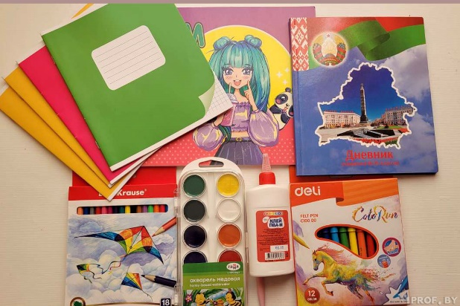
Напомним: Федерация профсоюзов Беларуси провела мониторинг стоимости школьных товаров к новому учебному году. Выяснилось, что на ряд позиций по сравнению с прошлым годом цена снизилась. Речь, в том числе, идет о канцелярии. Так, дешевле всего канцелярские товары для младших школьников и старшеклассников сейчас можно купить в Могилевской области –155,09 руб. и 123,58 руб. соответственно. Максимальные значения на канцтовары в зависимости от региона и класса колеблются от 188,58 руб. до 212,84 руб. Более подробно о ценах, ассортименте и предпочтениях покупателей порталу 1prof.by рассказала продавец 5-го разряда ГУМа Дарья Симанович.
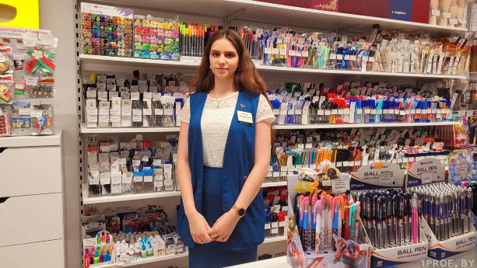
Как и в случае с одеждой, продавцы канцелярских принадлежностей в последние недели августа отмечают значительный приток покупателей.
– Скоро 1 сентября, и для нашей секции, конечно, это самая жаркая пора. За покупками к нам приходят не только минчане, но также гости из других регионов страны и даже из-за рубежа. Наплыв покупателей определенно есть. Особенно активны в плане закупок канцелярских принадлежностей белорусы в течение 5-7 дней до Дня знаний, – рассказала собеседница.
За покупкой школьных принадлежностей учащиеся младших классов ходят с родителями и, как правило, с заранее составленным списком. Для большинства мальчиков и девочек такой шопинг становится настоящим праздником. В данном случае, именно родители прислушиваются к мнению детей, а не наоборот. Хотя, конечно, окончательное слово остается за папами и мамами.
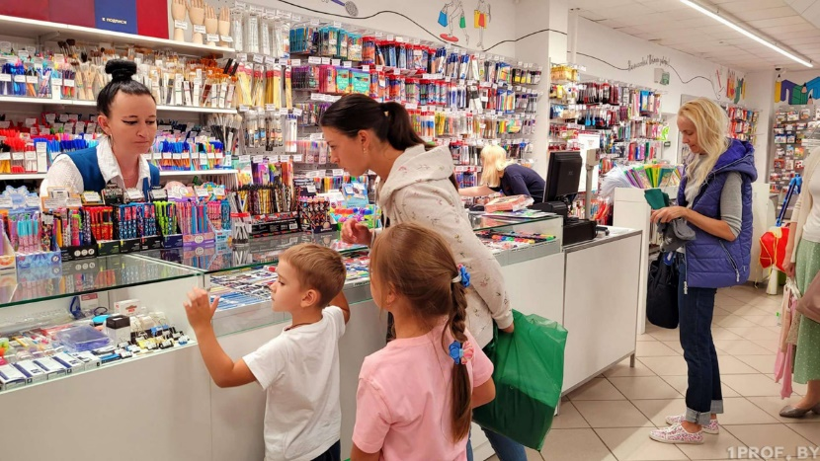
Старшеклассники, по наблюдениям работников универмагов, чуть проще относятся к выбору канцелярских товаров. Они довольно часто совершают покупки без родителей – приходят одни или с друзьями. Тем не менее подростки, как младшие школьники, нередко тщательно изучают ассортимент и отталкиваясь от личных интересов выбирают тетрадки, ручки и другие предметы, которыми им будет особенно приятно пользоваться.
– С готовым списком канцелярских принадлежностей, действительно, приходят многие. Если готового перечня на руках нет – не беда. В большинстве современных магазинов можно найти листовки с со стандартными списками всего необходимо к школе. Все покупатели разные. Одни долго выбирают каждую позицию, анализируя цены, качество, цветовую гамму и т.д. Другие выбирают канцелярию максимально быстро. Большой процент покупателей активно советуется с консультантами, – делится наблюдениями Дарья Симанович.
Со списком канцелярских принадлежностей, рекомендованным Министерством образования можно ознакомиться, пройдя по ссылке.
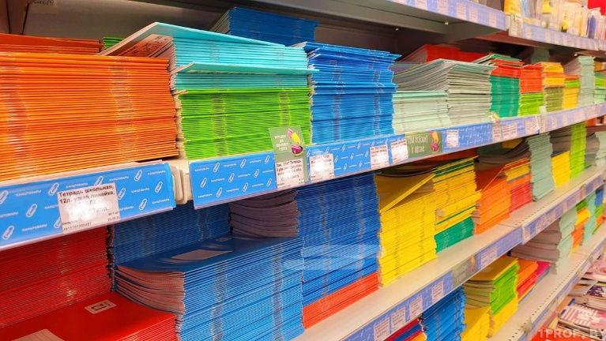
Надо казать, что эксперты традиционно советуют с некоторой осторожностью относится к очень дешевым товарам, при этом заявляя, что вовсе не обязательно брать все самое дорогое. Получается, что правило «золотой середины» при выборе письменных принадлежностей имеет место быть. По словам Дарья Симанович, цены по сравнению с прошлым годом, действительно, практически не изменилось, а на некоторые позиции даже уменьшились. К примеру, дневники в зависимости от плотности обложки и класса стоят от 1,65 до 2,69 руб. Атласы и контурные карты обходятся покупателям в среднем от 4 до 6 руб. Цены на обложки на книги в зависимости от класса колеблются от 8 до 17 руб. – чем больше класс, тем дороже. Одну обложку на тетрадь можно приобрести за 76 копеек, комплекты стоят в районе 5 рублей. Выбор пеналов в наши дни в торговых объектах страны огромен. Этот важный атрибут школьника стоит от 5 до 25 руб. Альбомы для рисования в зависимости от количества листов и плотности бумаги стоят от 3 до 7 руб. Тетради на 12 листов можно купить как за 21 копейку, так и за 1 рубль. За наборы картона нужно заплатить от 3 до 7 руб. Цены на ручки шариковые стартуют от 47 копеек и доходят до 15 рублей, карандаши простые – от 84 копеек и выше. За наборы цветных карандашей придется заплатить в среднем от 3 до 10 руб. Стоимость акварельных красок – около 3 руб. и выше, пластилина – от 7 руб., цены на гуашь находятся в пределах 5-15 руб. Клей-карандаш и ПВА также представлены в разных ценовых диапазонах – от 2 до 7 руб. в зависимости от фирмы и объема.

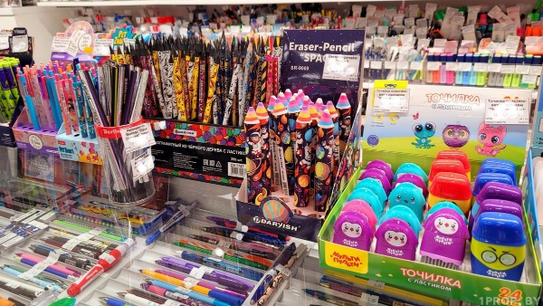
– Отечественного производства представлены в магазинах в основном бумажно-беловые товары. А канцелярия (ручки, карандаши и т.д.) чаще всего российских изготовителей. Например, обложки отличаются микромикронами – именно от них зависит плотность товара. На выбор покупателей чаще всего в данном вопросе влияет предпочтение учеников. Вся продукция, включая тетради, ручки и т.д. есть в разной цветовой гамме. Белорусский рынок, совершенно точно, насыщен в полном объеме всеми необходимыми школьными товарами. Средний чек за канцелярию составляет примерно 100 рублей. Конечные суммы могут сильно отличаться. Условно говоря, на любой кошелек есть предложения: кто-то ценовой вопрос ставит во главу угла, кто-то пристальное внимание обращает на качественные показатели. Плюс ко всему, кто-то закупает по 30 тетрадей в клетку и линейку, другие периодически пополняет запасы. Все очень индивидуально, – поделилась Дарья Симанович.
Лайфхаки по выбору канцелярии для школьника
- При выборе тетради следует обращаться внимание на плотность бумаги. Чернила не должны просвечиваться с другой стороны.
- Проверяйте, как пишут ручки и карандаши прямо в магазинах. Они, как и фломастерами с карандашами, не должны иметь резкого запаха.
- При выборе ручки нужно обратить внимание на то, чтобы ее было удобно держать в руках. Слишком тонкая или толстая ручка может вызвать затруднения при письме.
- Карандаши лучше выбирать с мягким грифелем – они не царапают бумагу и редко ломаются.
- Читайте маркировку на упаковке товара, обращайте внимание на указание ограничения возраста.
Если правильно выбрать канцелярские принадлежности, которые будут не только качественными, но и понравятся ребенку, это положительно скажется как на его успеваемости и здоровье.

РАЗМЕР БАЗОВОЙ СТАВКИ УВЕЛИЧИВАЕТСЯ В БЕЛАРУСИ С 1 СЕНТЯБРЯ. КАК ЭТО ОТРАЗИТСЯ НА ЗАРПЛАТАХ?
21 августа 2023
Величина основного элемента тарифной системы совсем скоро составит 235 рублей.
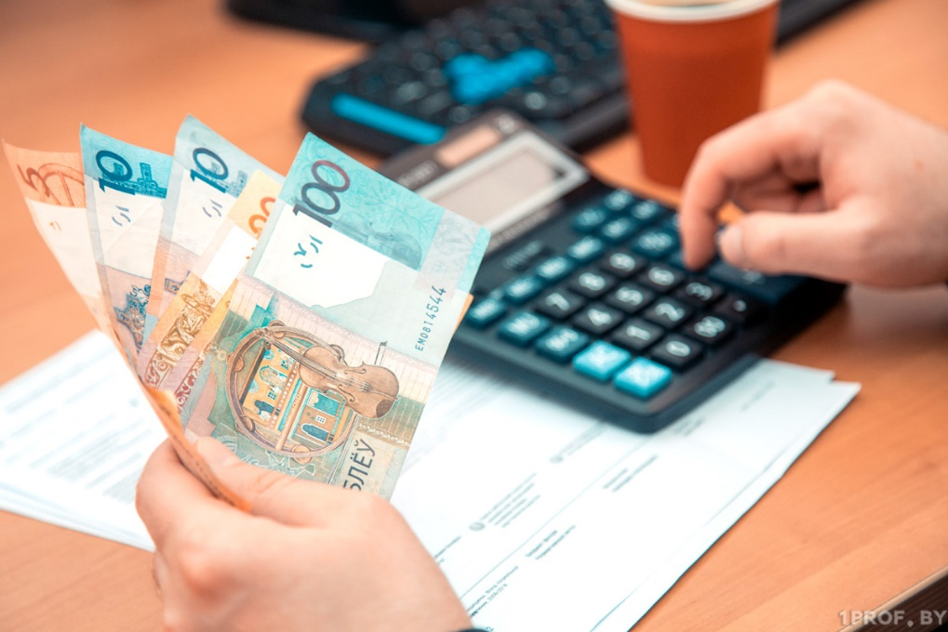
В Беларуси с 1 сентября 2023 года изменится размер базовой ставки. Соответствующее постановление Совмина Республики Беларусь №546 от 18 августа 2023 года опубликовано на Национальном правовом интернет-портале. Размер базовой ставки вырастет с 228 до 235 рублей. В предыдущий раз важнейший элемент тарифной системы изменился с 1 января этого года.
Напомним, базовая ставка регламентирует отплату труда работников бюджетных организаций, а также применяется для оплаты труда работников иных организаций, зарплаты которых приравнены по оплате труда к работникам бюджетных организаций. Изменение размера базовой ставки позволит увеличить удельный вес гарантированной (тарифной) части заработной платы работников. Поскольку к базовой ставке привязаны иные стимулирующие и компенсирующие выплаты, то их размеры с 1 сентября 2023 года вырастут соответственно.
В Министерстве труда и социальной защиты отмечают, что зарплата бюджетников, как ранее планировало правительство, продолжает поэтапный рост.
Размер ставки с 1 сентября (235 рублей) увеличится по сравнению:
- с 1 января 2023 г. (228 рублей) – на 3,1%;
- с 1 сентября 2022 г. (211 рублей) – на 11,4%.
Напомним, повышать базовую ставку в 2023 году правительство планирует в несколько этапов. Кстати, в течение трех лет этот показатель в Беларуси поступательно растет. К примеру, в 2022 году базовая ставка увеличивалась 6 раз.

